2 YAŞ ARALIK AYI AYLIK PLAN
KIŞ MEVSİMİ
ŞARKI : KAR YAĞIYOR
PARMAK OYUNU
Kış Baba
Tak tak. Kim o ? Ben... Sen kimsin ? (el ile kapı çalma hareketi yapılır)
Ben kış babayım hemde soğuk yağmur karım (üşüme hareketi ve eller aşağı doğru sallanıp yağış hareketi yapılır)
Kış baba sana ne getirsin? ( iki el yana açılsın)
Portakal mandalina getirdim (iki el birleştirilip top gibi yapılır)
En çokta soğuk getirdim (üşüme hareketi yapılır)
Bırr... üşüşdüm nolur gitme ( üşüşme ve titreme hareketi yapılır)
Yok gitmem. Daha üç ayım var. Şimdi Aralık'tayız. Ocak, şubat (parmaklarla üçe kadar sayma hareketi yapılır)
Eyvah çok üşüyeceğiz (iki el yumruk yapılır ve titrenir)
Kalın kalın giyinirsen,iyi beslenirsen,benden zarar gelmez (elbise giyme hareketi veyeme hareketi yapılır)
Allahısmarladık küçük çocuk (el sallanır)
SANAT ETKİNLİĞİ : PARMAK BOYA
GÖZLEM : KARI İNCELEME
- KARDAN ADAM YAPIM
YERLİ MALI HAFTASI
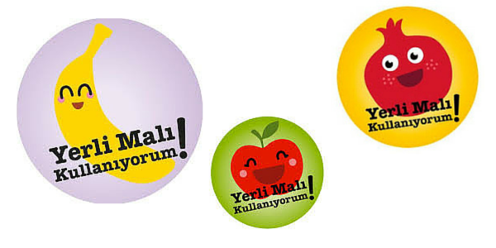
Yerli malı haftası,
Seni özledik durduk.
Günün gelecek diye,
Yolunu gözlüyorduk.
Süsleyelim masamızı
Kutlayalım haftamızı.
Yurdumuzda neler yok,
Ne yetişmez, ne bitmez?
Eğer görmek istersen
Yurdu biraz dolaş gez.
Süsleyelim masamızı
Kutlayalım haftamızı

SANAT ERKİNLİĞİ: MEYVELER,YIRTMA YAPIŞTIRMA
AİLE KATILIMI: YİYECEK HAZIRLANIP KURUMDA ARKADAŞLARLA PAYLAŞMA
- KUMBARA YAPIP PARA BİRİKTİRME

VÜCUDUMUZ
KIZ ÇOCUK ...... ERKEK ÇOCUK
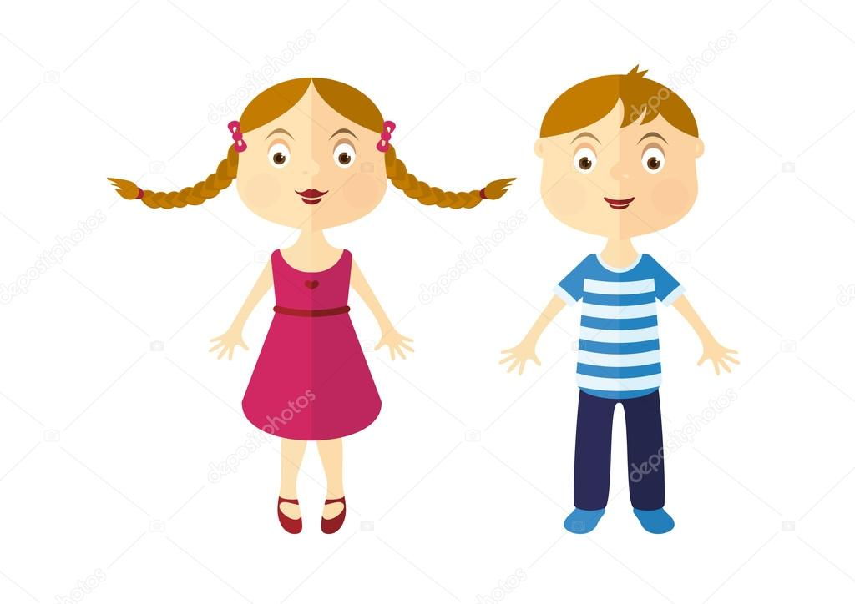
-KIZ VE ERKEK ÇOCUK ARASINDAKİ FARKLAR İNCELENİR ANLATILIR.
ETKİNLİK : KIZ VE ERKEK ÇOCUK BOYAMA

ÖZ BAKIM BECERİLERİMİZ
-Ayakkabı bağcığı açabilme
-Diş fırtçası kullanabilme
-Yardımsız yemek yiyebilme
-El ve yüz yıkayabilme
-Yardımsız merdiven çıkabilme
PARMAK OYUNLARIMIZ
- At alkışı
-Ellerim
-Saat
-Ördek ailesi
HAREKETLİ OYUNLAR
-Aram zam zam
-Dik dur kardeşim
-İskelet dansı
-Aslancık
KAVRAMLAR : SARI
DUYGULARIMIZ: MUTLU,ÜZGÜN. SİNİRLİ SAKİN.
EĞİTİCİ OYUNLAR :
- KONUŞAN KARTLAR
-TOMBALA
-EŞLEŞTİRME KARTLARI
-PUZZLE
SOSYAL ETKİNLİKLER :
-LAZER GÖSTERİSİ
-3D FİLM
-BALON SHOW
MUTFAK ETKİNLİĞİ: KEK YAPIMI

